Europas größtes Kartuschenpressen Sortiment– wozu ist das gut?

Mit dem größten Kartuschenpressen Sortiment Europas liefert Innotech eine wichtige Klebtechnologie-Basis für Effizienz, Prozesssicherheit und Anwenderfreundlichkeit. Das umfangreiche Portfolio ermöglicht Industrieanwendern, Technischen Händlern und Klebstoffherstellern eine passgenaue Auswahl – unabhängig davon, ob Standard-, Sonder- oder Hochleistungsanwendungen gefragt sind.

Mehr Performance für Industrieanwender
Für Unternehmen, die täglich Kleb- und Dichtprozesse im Produktionsumfeld beherrschen müssen, bietet das breite Kartuschenpressenspektrum eine hohe Flexibilität entlang individueller manueller Prozessanforderungen. Die breite Produktpalette erlaubt eine exakte Anpassung an die jeweiligen Anforderungen. Dosieren mit dem falschen Austragsgerät gehört damit der Vergangenheit an. Ergänzt wird dies durch einen professionellen Reparatur- und Wartungsservice, der Ausfallzeiten minimiert. Der Einsatz der optimalen Geräte im Rahmen der DVS®/EWF Klebpraktiker (EAB) und Klebfachkraftausbildung (EAS) unterstützt Teams dabei, Produktivität und Qualität mit den richtigen Austragsgeräten dauerhaft zu steigern.

Vorteile für den Technischen Handel
Technische Händler profitieren besonders vom breiten Sortiment, das ein passgenaues Angebot für unterschiedlichste Kundensegmente ermöglicht – vom Handwerksbetrieb bis zum Industriekunden. Eine Portfolioberatung von Innotech sorgt zudem dafür, dass das jeweilige Dosiersystem mit dem passenden Zubehör seine volle Entwicklung entfalten kann. Eine Kartuschenpresse ist wichtig, aber nicht alles. Die Serviceleistungen von Innotech entlasten zudem: Reparaturen und Wartungen werden zuverlässig übernommen, sodass Händler ihren Kunden zusätzliche Sicherheit bieten können. Zertifizierte Weiterbildungsprogramme helfen, Beratungskompetenz auch im Handel auszubauen und damit dem Umsatz durch gezielte Empfehlungen zu steigern.

Mehrwert für Klebstoffhersteller
Auch Klebstoffhersteller bieten passend zu ihren Klebstoffen Kartuschenpressen an. Die Vielzahl der Klebstoffe erfordert zwangsläufig auch ein breites Kartuschenpressen Programm. Denn auch hier resultiert Kundenzufriedenheit aus dem Gesamtsystem. Funktioniert eine Klebung nicht, wird das in der Praxis gerne dem Klebstoff zugeschrieben und dabei vernachlässigt, dass die eingesetzte Technik und der Klebprozess genauso wichtig sind. Hersteller von Kleb- und Dichtstoffen finden im Innotech-Programm die passenden Lösungen mit gewünschtem Branding ihrer Produkte. Parallel dazu gewährleistet der professionelle Service bei Wartung und Reparatur vieler Geräte eine lange Lebensdauer und damit Kundenzufriedenheit. Schulungen ermöglichen Entwicklungs- und Vertriebsteams ein tiefes Verständnis für die Geräteintegration – ein wesentlicher Baustein für erfolgreiche Markteinführungen.

„Ein breites Portfolio ist nicht „nice-to-have“, es ist ein „must have“ so Joachim Rapp, Geschäftsführer von Innotech, „um den steigenden Anforderungen und ständig veränderten Marktbedingungen aus dem Blickwinkel moderner und effizienter Kartuschenpressen flexibel gerecht werden zu können und wenn erforderlich, immer passende Alternativen in unterschiedlichen Preiskategorien anbieten zu können. “

Weitere Informationen finden Sie hier
https://www.innotech-rot.de/produkte/kartuschenpressen/

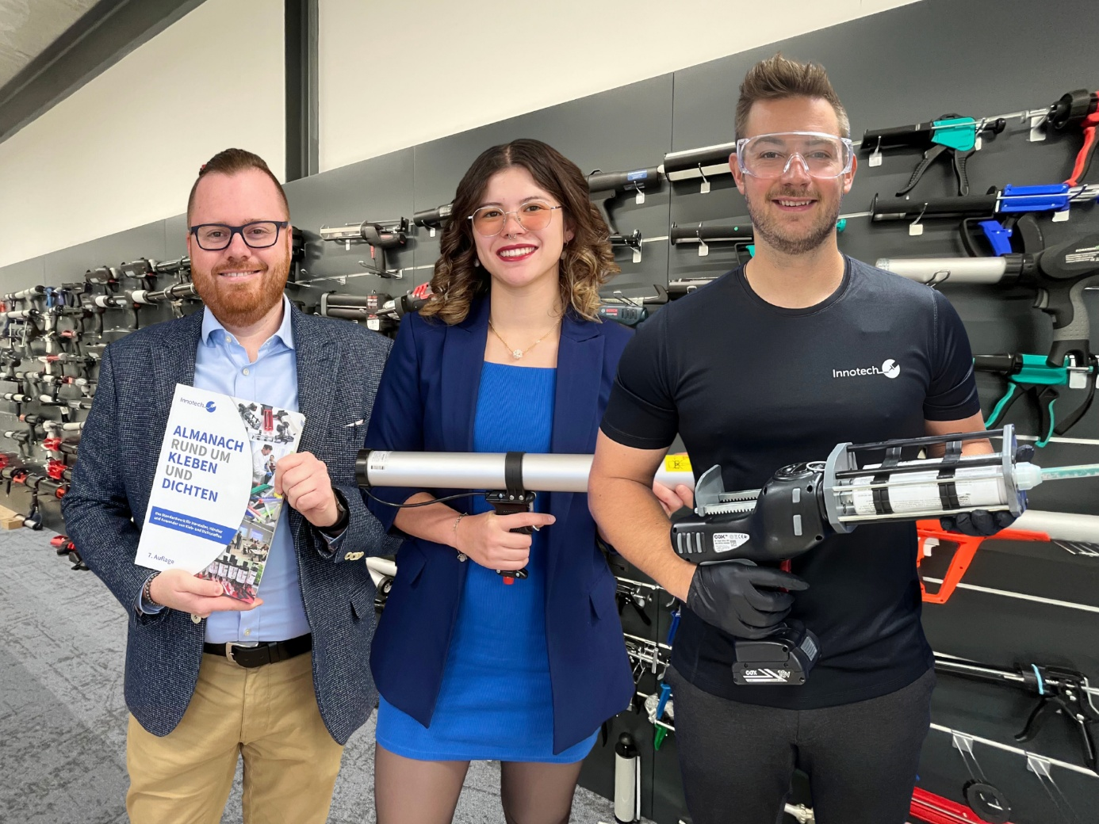

Bild:
Der neue Showroom baut für Industrieanwender, technische Händler und Klebstoffhersteller die Brücke von der Theorie in die Praxis – Kartuschenpressen sind hier ein zentrales Thema (Bild: Innotech)

Über Innotech Marketing und Konfektion Rot GmbH
Die Innotech Marketing & Konfektion Rot GmbH zählt zu den führenden Spezialisten im Bereich der manuellen Klebstoffapplikation. Das Unternehmen wurde unter anderem mit dem Top 100 Award 2025 sowie dem Großen Preis des Mittelstandes 2023 ausgezeichnet.
Als Bindeglied zwischen Klebstoffhersteller, Handel und Industrieanwender bietet Innotech ein umfassendes Portfolio an Produkten und Dienstleistungen – von Kartuschenpressen, Statik Mischern und Klebstoffzubehör über 3D-gedruckte Sonderlösungen bis hin zu technischen Schulungen und Weiterbildungen in Kooperation mit dem Fraunhofer IFAM. Mit einem tiefen Verständnis für Märkte und Anwendungen sorgt Innotech für passgenaue Beratung, effiziente Logistik und praxisgerechte Lösungen – alles aus einer Hand.

Redaktioneller Ansprechpartner:
Innotech Marketing und Konfektion Rot GmbH
Denise Horn
d.horn@innotech-rot.de
+49 (0) 7253 98885513

